今天学习的内容

1:复习昨天的知识重点

2:作业

3:今天的目标

3.1:Bootstrap 全局样式 (重点&难点 栅格系统)

3.2:Bootstrap全局样式 按钮

.btn 按钮基础样式

.btn-default 白底黑色按钮

.btn-danger/warning/success/info/primary 五种颜色

.btn-lg/sm/xs 按钮四种大小

.btn-block 声级按钮

3.3:Bootstrap全局样式 图片

.img-rounded 圆角图片

.img-circle 圆形图片

.img-thumbnail 缩略图片

.img-responsive 响应式图片

3.4:Bootstrap全局样式 文本

文本颜色 .text-danger/warning/successd/info/primary

背景颜色 .bg-danger/ warning/successd/info/primary

对齐方式 .text-left/center/right/justify

特效 .text-uppercase/lowercase/capitalize

3.5:Bootstrap全局样式 列表

.list-unstyled 去除提示符号

.list-inline 行内列表

3.6:Bootstrap中屏幕的分类

(1)大型PC屏幕(Large-lg) w>=1200px

(2)中型PC屏幕(Medium-md) 1200px>=w>=992px

(3)小型PAD屏幕(Small-sm) 991px>=w>=768px

(4)超小PHONE屏幕(ExtraSmall-xs) 767px>=w

3.7:Bootstrap全局样式--表格

.table

.table-bordered 带边框的表格

.table-striped 隔行变色的表格

.table-hover 带悬停变色的表格

.table-responsive 响应式表格(父元素)

查看手册"表格",实现表格

|  |
| --- |
| Bootlint是Bootstrap官方提供HTML检测工具，  它能自动检查某些常见html/css错误,  检测组件是否符合Bootstrap结构规则 |

3.8:Bootstrap全局样式--栅格布局系统(Grid System)

网页布局可用的方法

(1)table布局 好处:简单易控制,不足:语义错误,页面渲染效率低

(2)div+css布局 好处:语义正确,页面渲染效率高,不足:不容易控制

(3)栅格 好处:简单易控制，语义正确，渲染效率高,

3.9:Bootstrap全局样式--栅格使用方法

(1)最外层使用容器

div.container或 div.container_fluid

(2)容器里可以放置任何内容，若想使用栅格系统.必须用 div.row

div.container>.row

(3)一个.row中不能放其它内容，只能放置.col列中可以放置任何内容

div.container>.row>.col

(4)bootstrap中行默认均分为12等份,每个列必须指定在行中占比

(5)栅格系统针对不同屏幕提供不同列

.col-lg-1/2/3/4../12

.col-md-1/2/3.../12

.col-sm-1/2..

.col-xs-1/2....

(6)可以使用"偏移"实现指定列及其后的列向右偏移的效果，如果不

足12列居中对齐

.col-lg-offset-1/2/3/....

.col-md-offset-1/2/3/....

.col-sm-offset-1/2/3/....

.col-xs-offset-1/2/3/....

(7)需要不同屏幕下列的适用

.col-xs-* 适用xs/sm/md/lg 屏幕

.col-sm-* 适用sm/md/lg 屏幕

.col-md-* 适用md/lg 屏幕

.col-lg-* 适用lg 屏幕

(8)一个列可以指定在特定屏幕下隐藏

.hidden-xs 仅在xs屏幕下隐藏

.hidden-sm 仅在sm屏幕下隐藏

.hidden-md 仅在md屏幕下隐藏

.hidden-lg 仅在lg屏幕下隐藏

(9)栅格系统可以嵌套，规则:在列中再嵌入行，行中再有列

.container >

.row >

.col-*-* >

.row > ...

3.10:Bootstrap全局样式--表单(小难点)

(1)默认表单

<form>

<div class="form-group">

<label class="control-label">用户名</label>

<input type="text" class="form-control" for=""/>

<span class="help-block"></span>

</div>

</form>

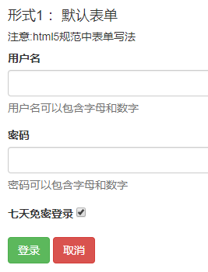

(2)行内表单

<form class="form-inline">

<div class="form-group">

<label class="control-label" class="sr-only">用户名</label>

<input type="text" class="form-control"/>

</div>

</form>



(3)水平表单

|  |  |  |
| --- | --- | --- |
|  | 栅格系统 | 水平表单中的栅格 |
| 最外层元素 | div.container | form.form-horizontal |
| 行 | div.row | div.form-group |
| 列 | div.col-*-* | div.col-*-* |

<form class="form-horizontal">

<div class="form-group">

<div class="col-*-*">

<label>用户....</label>

</div>

<div class="col-*-*">

<input type="text"...

</div>

</div>

</form>

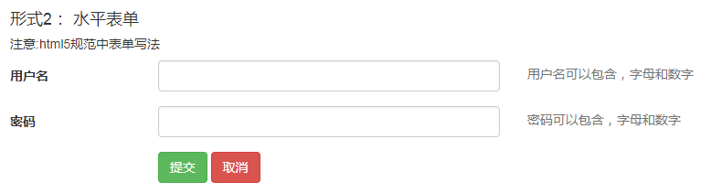

3.11:Bootstrap组件----下拉菜单

下拉菜单必须三级结构

<div class="dropdown">

<a href="#" data-toggle="dropdown">触发元素</a>

<div/ul class="dropdown-menu">隐藏元素</div/ul>

</div>

作业1:学子商城图片上传

作业2:学子商城bootstrap